Harmonogram odbioru odpadów terenu Gminy Kalinowo z sektora I (cz1) od mieszkańców miejscowości:
Mazurowo, Pisanica, Ryczywół, Romanowo, Kucze, Czyńcze, Romoty
Miesiąc: | Odpady resztkowe | Papier  i tektura | Metale i tw. sztuczne (plastik) | Szkło | BIO odpady | Popiół | Gabaryty
Lipiec | 06, 20 | 01 | 29 | 01 | 06, 20 | - | -
Sierpień | 03, 18, 31 | - | 26 | - | 03, 18, 31 | - | -
Wrzesień | 14, 28 | 02 | 22 | 02 | 14, 28 | 22 | -
Październik | 11 | - | 26 | - | 11 | 26 | 05
Listopad | 08 | 03 | 24 | 03 | 08 | 24 | -
Grudzień | 06 | - | 22 | - | 06 | 22 | -
(2023)  Styczeń | 03 | 05 | 17 | 05 | 03 | 17 | -
Luty | 07 | - | 21 | - | 07 | 21 | -
Marzec | 07 | 03 | 22 | 03 | 07 | 22 | 01
Kwiecień | 05, 19 | - | 28 | - | 05, 19 | 28 | -
Maj | 05, 17, 31 | 12 | 25 | 12 | 05, 17, 31 | 25 | -
Czerwiec | 14, 28 | - | 29 | - | 14, 28 | - | -
w okresie 1 lipca 2022 r. do 30 czerwca 2023 r.

UWAGA: Odpady należy wystawiać do godziny 6 rano w dniu odbioru.
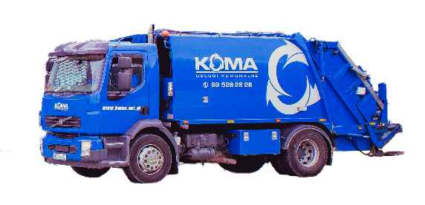
Opłatę za gospodarowanie odpadami komunalnymi (24 zł od osoby i 23 zł przy kompostowaniu odpadów BIO), w kwocie określonej w złożonej deklaracji, należy uiścić bez wezwania, w terminie do ostatniego dnia każdego miesiąca, na indywidualny rachunek bankowy każdego właściciela nieruchomości składającego deklarację wysokości opłaty. Informację w sprawie jej wysokości oraz numerze rachunku, na którą należy ją wnosić można uzyskać telefonicznie, pod numerem: 87 621 87 73 lub 87 621 87 71 albo osobiście, w Urzędzie Gminy Kalinowo, ul. Mazurska 11, 19-314 Kalinowo - pokój nr 1 (parter). Bezpośredni kontakt z przedstawicielami firmy odbierającej odpady można uzyskać pod numerem:87 610 55 27 lub 506 506 677.
KOMA Ełk Sp. z o. o.
19-300 Ełk, ul. Krzemowa 8b
NIP 848-186-79-39
Tel.: 87-610-55-27
biuro@koma.pl
www.koma.pl
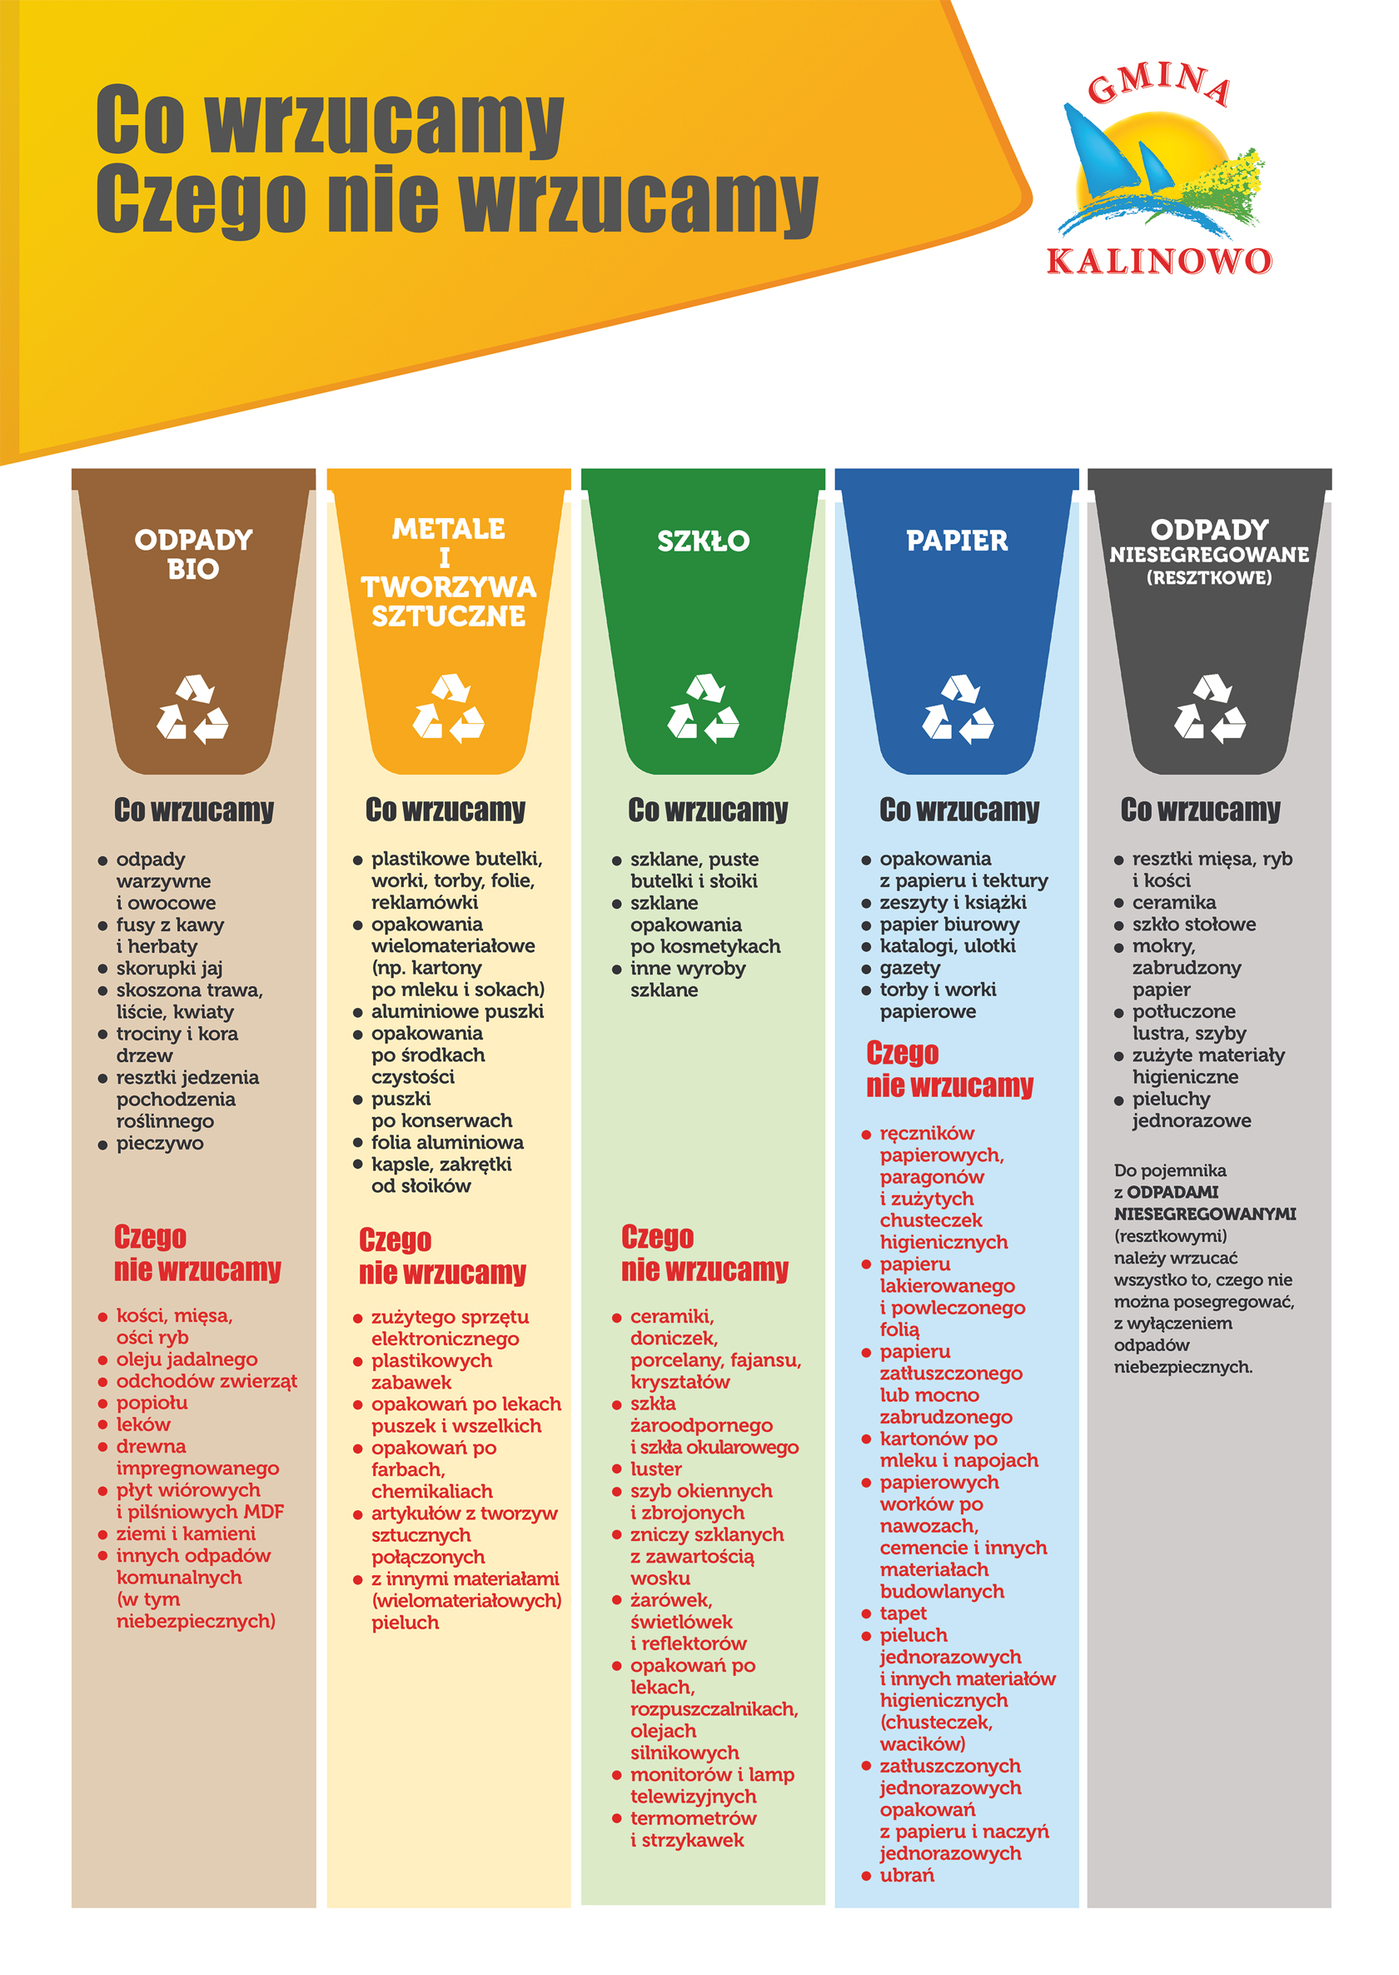
Na terenie gminy Kalinowo obowiązuje selektywna zbiórka odpadów!
KOMA Ełk Sp. z o. o.
19-300 Ełk, ul. Krzemowa 8b
NIP 848-186-79-39
Tel.: 87-610-55-27
biuro@koma.pl
www.koma.pl

